For highlighted text, districts and schools should fill in the appropriate information or choose the correct option.

LÈT MODÈL POU ENSKRIPSYON ANPLWAYE

Chè ANPLWAYE:

N ap ekri w pou n fè w konnen, ann amoni ak Depatman Edikasyon Elemantè e Segondè a (DESE) ak Depatman Sante Piblik la (DPH), distri nou ap fè yon chanjman nan Pwogram Tès COVID-19 nou an, e chanjman sa yo ap kòmanse apati XX. Nou chwazi pou n kòmanse yon pwogram tès lakay ki pral fè elèv ak anplwaye k ap patisipe yo fè plis tès, kit yo vaksinen, kit yo pa vaksinen. Pou w jwenn plis enfòmasyon sou chanjman sa a nan pwogram tès k ap fèt nan tout eta a, tanpri, [klike isit](https://www.doe.mass.edu/covid19/on-desktop/2022-0118new-testing-program.pdf). Fè tès lakay la pral kòmanse [pandan semèn XX]. Anplis tès antijèn nou pral fè lakay la kounye a, nou pral kontinye fè [tchèk COVID-19 ki woutin ak/oswa tès pou moun ki gen senptòm] pandan semèn nan. Youn nan chanjman n ap fè nan pwogram sa a sèke nou pral kanpe sou “Fè Tès epi Rete” (“Test and Stay”) epi n ap kanpe sou chèche wè ak ki moun nan lekòl la moun ki teste pozitif yo te gen kontak. Sa vle di si w gen kontak pwòch avèk yon moun ki te pozitif nan lekòl la, ou gendwa kontinye vin lekòl san w pa oblije mete tèt ou an karantèn. Posiblite pou fè tès lakay la se yon bagay ki volontè, e se sèlman moun ki chwazi enskri yo ki pral jwenn tès. Nou vrèman ankouraje w ranpli fòmilè a anvan [XX] pou w ka enskri ladan l. Si w gen kesyon, tanpri, kontakte sipèvizè w.

**Pwogram Tès COVID-19 nan Lekòl yo:**

1. **Tès Antijèn Rapid Lakay la** lè [jou lasemèn] *(NOUVO [fòmilè enskripsyon])*
2. **Tchèk COVID-19 ki Woutin** chak semèn *(Si w poko enskri ladan yo,* [*klike isit*](https://www.cic-health.com/consent/ma#consent)*)*
3. **Tès pou Moun ki gen Sentòm** *(Si w poko enskri ladan yo,* [*klike isit*](https://www.cic-health.com/consent/ma#consent)*)*

**Rezime: Pwogram Tès Rapid Lakay la**

* **Enfòmasyon sou Tès la:** [iHealth](https://ihealthlabs.com/) se yon tès antijèn ki fèt lakay ou ki dire 15 minit ki otorize pa FDA nan ka Ijans.
* Medikaman) apwouve ki bay rezilta a nan 15 minit
* **Enskripsyon:** Pou w patisipe, fòk ou ranpli [fòmilè anliy nan]. Lefètke ou enskri, sa montre ou dakò pou w suiv fòmasyon sou ki jan pou fè tès yo, ou dakò pou w fè lekòl la konn sa si rezilta tès la pozitif, e ou dakò pou w fè tès yo selon direksyon [Distri Lekòl] yo.
* **Chak Semèn:** Chak 2 semèn w ap jwenn yon pake tès rapid iHealth pou w itilize lakay ou. Chak pake gen ladan l 2 grenn tès. W ap fè yon tès chak semèn nan [jou lasemèn] yo.
* **Fè Konnen Rezilta Tès la Pozitif:** Si w fè yon tès antijèn ki pozitif lakay ou, w ap rapòte rezilta pozitif la avèk [lyen pou anons pou rezilta pozitif]. Lekòl la pral kenbe rezilta yo konfidansyèl e yo pap pibliye rezilta endividyèl. Anplis de sa, nou vrèman rekòmande ou fè medsen w konn sa si rezilta a pozitif.
* **Fasil, Gratis, e Fleksib:** Ou fè tès sa a lakay ou (se pa nan lekòl la), sa ki diminye chay la pou anplwaye lekòl yo ak kantite tan sa pran pou fè yo, epi l ba ou plis fleksiblite pou w fè tès gratis lakay ou.

**Ki jan pou m fè tès la?**

* [Klike isit](https://www.mass.gov/lists/covid-19-self-test-at-home-instructions-graphic) pou w wè yon gid ekri **konplè sou “ki jan”** pou fè tès yo nan diferan lang
* [Klike isit](https://www.youtube.com/watch?v=XAzos3k6aCY&t=14s) pou w wè yon **videyo** sou ki jan yon elèv bay tèt li tès la

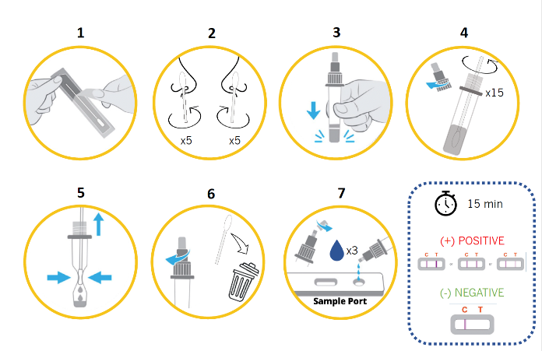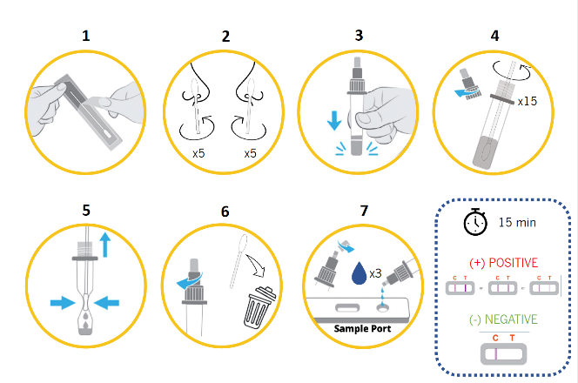

**Ki jan pou m bay rezilta tès la?**

* **Bay Rezilta a:** Fòk ou bay rezilta tès la si l pozitif. [Klike isit] pou w bay rezilta tès ki pozitif.
* **Konfidansyalite:** Nou pataje rezilta tès ki pozitif yo avèk distri lekòl la sèlman nan objektif enfòmasyon. Rezilta endividyèl yo pral rete konfidansyèl, epi nou pap janm pibliye yo.